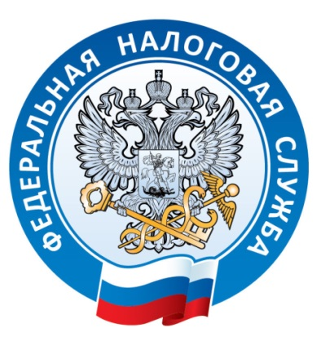

УВАЖАЕМЫЕ НАЛОГОПЛАТЕЛЬЩИКИ!

Налоговая служба проводит Дни открытых дверей для налогоплательщиков - физических лиц

09 ноября 2018 года (пятница) с 09.00 до 18.00
10 ноября 2018 года (суббота) с 10.00 до 15.00

Все желающие смогут узнать о порядке исполнения налоговых уведомлений
по имущественным налогам и налогу
на доходы физических лиц

Адрес: г. Тихорецк, ул. Красноармейская, 42
Телефон для справок 4-10-75

